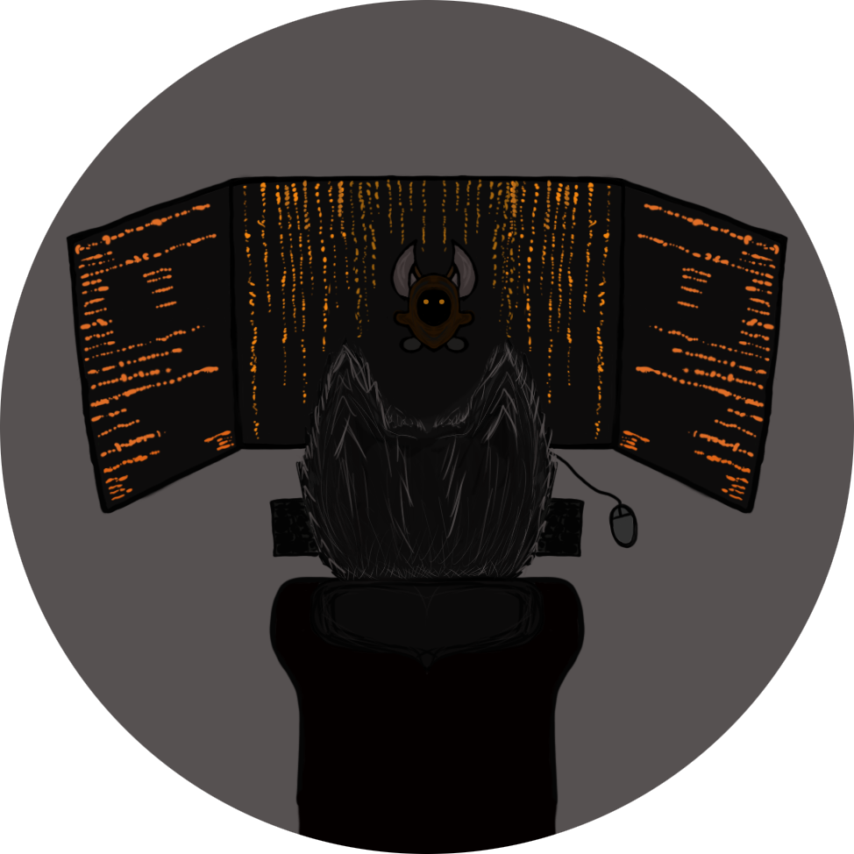

03 mars 2019

Brandon simon-vermot

Encadrant : m. ameur SOUKHAL

PFE : THE iNDEPENDENT SUPERVISOR

Cahier des Livrables| DII -2018/2019

|  |  |
| --- | --- |
| Commentaire | Date de modification |
| Création du document | 27/02/2019 |
| Ajout de l’introduction | 27/02/2019 |
| Ajout d’une description pour chaque livrable | 27/02/2019 |
| Ajout des liens en lien avec les livrables | 27/02/2019 |
| Ajout des liens pour les manuels | 03/03/2019 |
|  |  |

Table des matières

Introduction 3

Livrables 4

Cahier des charges 4

Cahier de spécification 4

Cahier d’analyse 4

Rapport 4

Manuel d’utilisateur 4

Manuel d’administrateur 5

Manuel de développeur 5

Manuel de mainteneur 5

Plannings 5

Vidéo 5

Poster 5

Application Web 6

Front-End 6

Back-End 6

Base de données 6

Annexes 7

Lien vers le rapport de projet 7

Lien vers le diaporama de soutenance 7

Lien vers le poster 7

Lien vers le cahier d’analyse 7

Lien vers le cahier de spécification 7

Lien vers le cahier des charges 7

Lien de la vidéo de démonstration 7

Lien du manuel utilisateur 7

Lien du manuel administrateur 7

Lien du manuel mainteneur 7

Lien du manuel développeur 7

Lien vers le projet GitHub 7

# Introduction

Dans le cadre de notre formation en école d’ingénieur, à Polytech’Tours, nous devons réaliser un projet de fin d’étude. Pour cela plusieurs sujets nous sont proposés, projets proposés par les différents professeurs de l’école ou proposé par une entreprise. Cependant il est aussi possible de proposer un projet personnel, ce qui est mon cas.

Pour proposer un projet, il faut au préalable fournir un cahier des charges et que le sujet soit étudié puis validé par un jury, tout cela se passe avant le début de l’année scolaire. Ainsi le sujet est évalué afin de déterminer s’il répond aux critères attendus.

Dans ce document, il est possible de retrouver toutes les références de chaque livrable qui constitue le projet de fin d’année d’étude lié au sujet The Independent Supervisor. Ainsi il est possible d’obtenir d’ample informations sur le projet via ces différents documents, chacun apportant un niveau de détail différent.

# Livrables

Les livrables du projet sont orientés pour chaque type d’utilisateur. Ils permettent à chaque acteur ou futurs développeurs de prendre en main la partie front-end, avec l’application Web et la partie back-end, avec l’API REST. Dans cette partie ces livrables seront détaillés afin de comprendre leurs rôles et leurs enjeux.

## Cahier des charges

Le cahier des charges décrit le besoin du client, sa vision globale du projet et les différents critères que les personnes en charge du projet devront prendre en compte. Ce document est destiné aux personnes souhaitant répondre au besoin du client, en choisissant les bonnes technologies qui corresponds aux critères et au besoin du client.

## Cahier de spécification

Le cahier de spécification liste précisément ce qui sera fait au long du projet. Ce document est destiné aux personnes souhaitant comprendre les besoins, ainsi que les exigences du client. Les contraintes liées au projet font partie de ce document.

## Cahier d’analyse

Le cahier d’analyse est un livrable qui explique en détail les choix techniques et solutions mises en place pour la réalisation du projet. On retrouve explicitement les choix et les études des différentes parties du projet. Ainsi ce document est complémentaire à l’analyse initiale effectuée lors de la phase de spécifications.

## Rapport

Le rapport est le document qui fait le lien entre les différents livrables. Il permet de faire une synthèse sur le déroulement global du projet.

## Manuel d’utilisateur

Le manuel d’utilisateur est un manuel d’utilisation de l’application. Il permet la prise en main étape par étape de l’application web.

## Manuel d’administrateur

Ce manuel complète le manuel d’utilisateur, avec un point de vue d’administrateur, ainsi il complète la prise en main et décrit les interactions avec le parc d’applications.

## Manuel de développeur

Si une personne souhaite reprendre le projet et ainsi développer de nouvelles fonctionnalités ou améliorer ce qui est déjà présent, grâce à ce manuel, il sera possible de reprendre le projet dans sa globalité.

## Manuel de mainteneur

Dans le but de déployer le projet et ces éventuelles mises à jour, des procédures sont indiquées dans ce manuel, afin d’assurer le bon déploiement de l’application.

## Plannings

Deux plannings seront présentés, le planning initial et le planning réel. Ainsi il sera possible de comparer les deux plannings et voir le vrai déroulement du projet, cette comparaison, présent dans ce rapport, permettra d’expliquer les grandes différences et leurs raisons.

## Vidéo

La vidéo résume le projet avec quelques explications sur le fonctionnement de l’application. Elle servira à montrer comment fonctionne le projet.

## Poster

Le poster est une affiche qui décrit le projet et qui sera potentiellement affichée dans les bâtiments de Polytech’Tours afin d’informer les nouveaux étudiants et les visiteurs des projets réalisés auparavant.

## Application Web

L’application Web est le cœur du projet, ce développement de cette dernière faite suite à la rédaction des différents livrables en début de projet, cahier des charges, cahier de spécification puis pour terminer la première version du cahier d’analyse.

Au cours de ce projet, le développement de l’application Web se divise en trois parties :

### Front-End

La partie Front-End se résume à l’utilisation de la technologie Angular, via l’outil Visual Studio Code. Cela corresponds aux interfaces homme-machine, autrement dit à ce que les utilisateurs pourront voir et interagir avec, grâce à une communication avec la partie Back-End. Il est possible d’y retrouver tout la structure de l’application Web pour la partie visuelle, plus d’explications sont données dans le manuel du développeur.

### Back-End

Le développement de la partie Back-End utilise deux technologies, Node.JS mais aussi Express qui un framework de Node.JS permettant l’ajout de fonctionnalités simplifiant l’utilisation et la communication avec la partie Front-End. Dans cette partie, il sera possible de retrouver toute la partie logique de l’application Web, toutes les actions possibles des IHM ayant besoin d’un accès à la base de données et/ou serveur dédié en lui-même, passeront par cette partie. D’avantages d’explications peuvent être trouvé dans le manuel du développeur.

### Base de données

La base de données constituera notre stockage de données référentiel. Dans le sens que grâce à notre base de données, il sera possible d’obtenir une multitude d’informations sur le parc d’applications mais aussi des informations sur nos utilisateurs et les différentes suggestions qu’ils ont pu partager aux autres utilisateurs. Les explications sur l’accès aux données sont expliquées dans le manuel du développeur.

# Annexes

## [Lien vers le rapport de projet](https://github.com/TheIndependentBrotherhood/tis/blob/master/Docs/Rapport_de_projet.pdf)

## [Lien vers le diaporama de soutenance](https://github.com/TheIndependentBrotherhood/tis/blob/master/Docs/DIAPORAMA.pptx)

## [Lien vers le poster](https://github.com/TheIndependentBrotherhood/tis/blob/master/Docs/PFE-Poster.pdf)

## [Lien vers le cahier d’analyse](https://github.com/TheIndependentBrotherhood/tis/blob/master/Docs/Cahier%20d'analyse%20projet%20de%20fin%20d'%C3%A9tudes.pdf)

## [Lien vers le cahier de spécification](https://github.com/TheIndependentBrotherhood/tis/blob/master/Docs/Cahier%20de%20sp%C3%A9cifications%20projet%20de%20fin%20d'%C3%A9tudes.pdf)

## [Lien vers le cahier des charges](https://github.com/TheIndependentBrotherhood/tis/blob/master/Docs/Cahier%20des%20charges%20projet%20de%20fin%20d'%C3%A9tudes.pdf)

## [Lien de la vidéo de démonstration](https://youtu.be/iWuC_5Srmkc)

## [Lien du manuel utilisateur](https://github.com/TheIndependentBrotherhood/tis/blob/master/Docs/Manuels/Manuel_d_utilisateur.pdf)

## [Lien du manuel administrateur](https://github.com/TheIndependentBrotherhood/tis/blob/master/Docs/Manuels/Manuel_d_administrateur.pdf)

## [Lien du manuel mainteneur](https://github.com/TheIndependentBrotherhood/tis/blob/master/Docs/Manuels/Manuel_de_mainteneur.pdf)

## [Lien du manuel développeur](https://github.com/TheIndependentBrotherhood/tis/blob/master/Docs/Manuels/Manuel_de_d%C3%A9veloppeur.pdf)

## [Lien vers le projet GitHub](https://github.com/TheIndependentBrotherhood/tis)